

计算机与软件工程学院
上机实验报告

（ 2016/2017 学年 第 2 学期 ）

课程名称 | 计算机数值方法
课程代码 | 150902069
任课教师 | 严常龙
学生姓名 | 陈苓洪 | 年级 | 2015
学号 | 3120150901328 | 专业 | 计算机科学与技术
实验成绩

实验名称 | 实验7：规范化幂法求矩阵按模最大特征值 |  |  | 实验地点 | 6A-412
实验类型 | 设计 | 实验学时 | 2 | 实验日期 | 2017/6/13
- 撰写注意：版面格式已设置好（不得更改），填入内容即可。
- 实验目的
- 理解规范化幂法构造及计算过程
- 编程实现规范化幂法求按模最大特征值和特征向量
- 实验内容
- 实验任务
- 理解规范化幂法构造及原理
- 实现对规范化幂法求按模最大特征值和特征向量
- 程序设计
- 数据输入（输入哪些数据、个数、类型、来源、输入方式）
系数矩阵、初始值、误差限（为方便实现，部分数据已定义）
- 数据存储（输入数据在内存中的存储）
系数矩阵存放于数组、初始值存放于数组、误差限存放于浮点型变量
- 数据处理（说明处理步骤。若不是非常简单，需要绘制流程图）
- 定义变量并初始化相应的系数矩阵
- 输出矩阵方便后面程序进行
- 输出初始值
- 根据输入的误差限初始化相应数据
- 运用规范化幂法求解
- 输出相应的特征值和特征向量
- 数据输出（贴图：程序运行结果截图。图幅大小适当，不能太大）
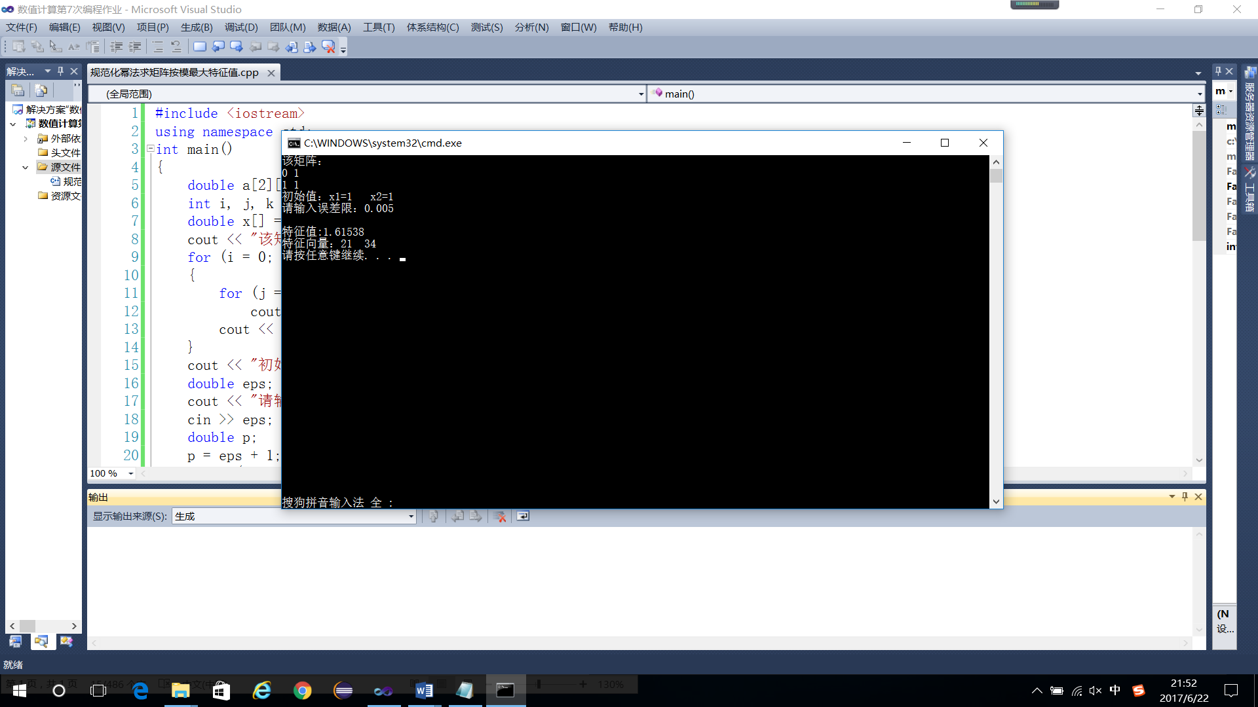
- 实验环境
- 操作系统：WINDOWS 10
- 开发工具：VC++ 2010
- 实验设备：PC
- 提交文档
提交本实验报告（电子版），文件名命名：学号 姓名《实验X：XXXXXXX》.doc
教师将批阅后（有分数）的全体学生实验报告刻入一张光盘存档，保证光盘可读。
- 附：源代码
#include <iostream>
using namespace std;
int main()
{
double a[2][2]={0,1,1,1,};
int i, j, k = 0;
double x[] = { 1, 1 },x1[2];
cout << "该矩阵：" << endl;
for (i = 0; i < 2; i++)
{
for (j = 0; j < 2; j++)
cout << a[i][j] << " ";
cout << endl;
}
cout << "初始值：x1=" << x[0] << " x2=" << x[1] << endl;
double eps;
cout << "请输入误差限：";
cin >> eps;
double p;
p = eps + 1;
while (p>eps)
{
x1[0] = x[0];
x1[1] = x[1];
for (i = 0; i < 2; i++)
{
k = 0;
for (j = 0; j < 2; j++)
k = k + a[i][j] * x1[j];
x[i] = k;
}
p = fabs(x[0] / x1[0] - x[1] / x1[1]);
}
cout<<endl;
double y = x[0] /x1[0];
cout << "特征值:" <<y<< endl;
cout << "特征向量：" << x[0] << " " << x[1] << endl;
return 0;
}

